МИНИСТЕРСТВО НАУКИ И ВЫСШЕГО ОБРАЗОВАНИЯ РОССИЙСКОЙ ФЕДЕРАЦИИ

федеральное государственное автономное образовательное учреждение высшего образования

Санкт-Петербургский национальный исследовательский университет информационных технологий механики и оптики

Мегафакультет трансляционных информационных технологий

Факультет информационных технологий и программирования

**Лабораторная работа №1**

**По дисциплине «Прикладная математика»**

**“Методы одномерного поиска нулевого порядка”**

*Выполнили студенты группы №M32111:*

*Жуков Максим Александрович  
Сесин Сергей Владимирович  
Кветкин Павел*

*Проверила:*

*Москаленко Мария Александровна*

***САНКТ-ПЕТЕРБУРГ***

***2021***

**Цель работы:** реализовать алгоритмы одномерной минимизации функции без производной: метод дихотомии, метод золотого сечения, метод Фибоначчи, метод парабол и комбинированный метод Брента. Сравнить эти методы по количеству итераций и количеству вычислений функции в зависимости от разной точности.

**Вариант 2.**

Исходная функция: f(x) = sin(x) * x3

Выбранный интервал: [-8; -3]

**Часть 1**

1. Метод дихотомии:

Идея метода заключается в том, что на каждой итерации выбираются две точки x1 и x2 на расстоянии δ < ε/2 от середины отрезка:  
x1 = (a + b) / 2 − δ, x2 = (a + b) / 2 + δ.  
На каждой итерации значение в функции вычисляется два раза.  
За одну итерацию интервал неопределенности уменьшается примерно в 2 раза.

1. Метод золотого сечения:

Идея метода заключается в том, что выбираются две точки x1 и x2, которые находятся симметрично середины отрезка и делят его в пропорции золотого сечения (длина всего отрезка относится к длине большой его части также, как длина большей части к меньшей).  
x1 = a + () / 2 * (b - a)  
x2 = a + () / 2 * (b - a)

На первой итерации значение функции в точке вычисляется два раза, на последующих итерациях один раз, потому что можно взять значение из предыдущей итерации.  
За одну итерацию интервал неопределенности уменьшается в 1.61803 раз.

1. Метод Фибоначчи:

Данный метод является модификацией метода золотого сечения, в котором коэффициент сокращения интервала неопределенности меняется на каждой итерации.

4) Метод парабол:

В методе парабол предлагается аппроксимировать функцию f(x) с помощью квадратичной функции: p(x) = ax2 + bx + c. Дальше происходит сравнение минимума аппроксимирующей параболы и точки, лежащей на промежутке. В методе, эта точка находится на середине отрезка. Исходя из этого сравнения сдвигаются границы отрезка.

Данный метод обладает суперлинейной скоростью сходимости, которая гарантируется в малой окрестности точки минимума.   
4) Метод парабол:

В методе парабол предлагается аппроксимировать функцию f(x) с помощью квадратичной функции: p(x) = a $x^{2}$ + bx + c.

Для того, чтобы найти коэффициенты аппроксимирующей параболы a, b, c необходимо решить систему линейных уравнений: axi2 + bxi + ci = fi = f(xi), i = 1, 2, 3

Для того, чтобы получить систему, используем три точки :  x1 < x2 < x3, xmin ∈ [x1, x3]

Если f1 < f2 и f2 < f3, то точка m гарантированно попадает в интервал [$x_{1}$, $x_{3}$]. Таким образом внутри интервала у нас определены две точки x2 и u, с помощью сравнения значений функций f в которых можно сокращать интервалы поиска.  
5) Комбинированный метод Брента:  
Этот метод эффективно комбинирует методы парабол и золотого сечения. В данном методе на каждой итерации отслеживается значение в шести точках(не обязательно различных): a, c, x, w, v, u. Точки (a, c) задают текущий интервал поиска решения, x - точка соответствующая наименьшему значению функции, w - точка, соответствующая второму снизу значению функции, v - предыдущее значение w. В отличие от метода парабол, в методе Брента аппроксимирующая парабола строится с помощью трёх наилучших точек x, w, v (в случае, если эти три точки различны и значения в них также различны). При этом точка u принимается только, если

* u попадает в интервал [a, c] и отстоит от границ интервала не менее, чем на ε  
  (т.к не гарантируется соотношения v < x < w или w < x < v, то точка u может оказаться вне интервала [a, c]. Второе условие позволяет избежать слишком маленьких шагов)
* u отстоит от точки x не более, чем на половину от длины предыдущего шага.

(позволяет избежать слишком больших шагов оптимизации)

Если точка u не подходит по условиям, то следующая точка находится с помощью золотого сечения большего из интервалов [a, x] и [x, c].

**Результаты сравнений:**

|  |
| --- |
|  |

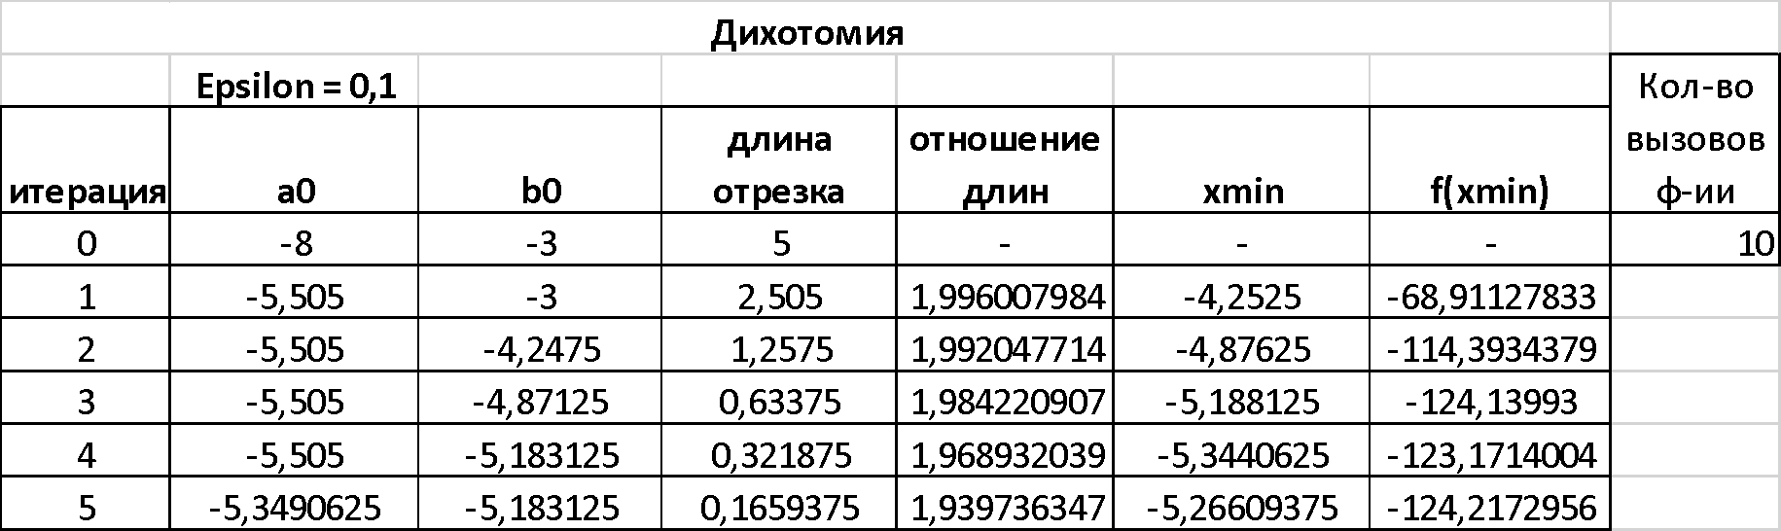

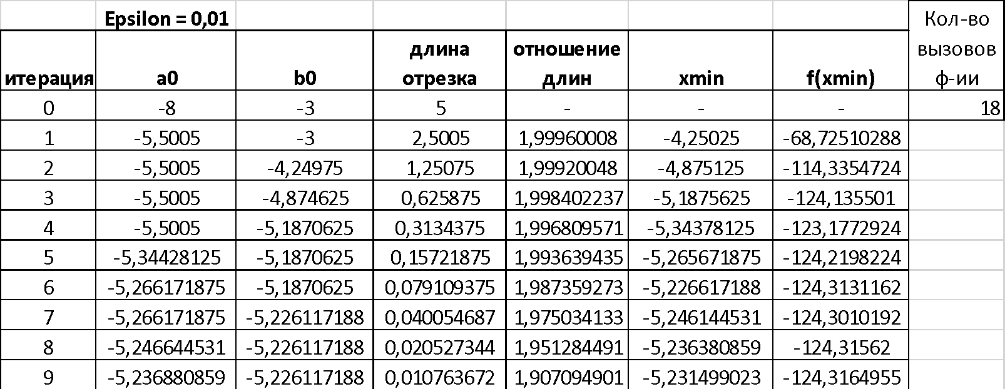

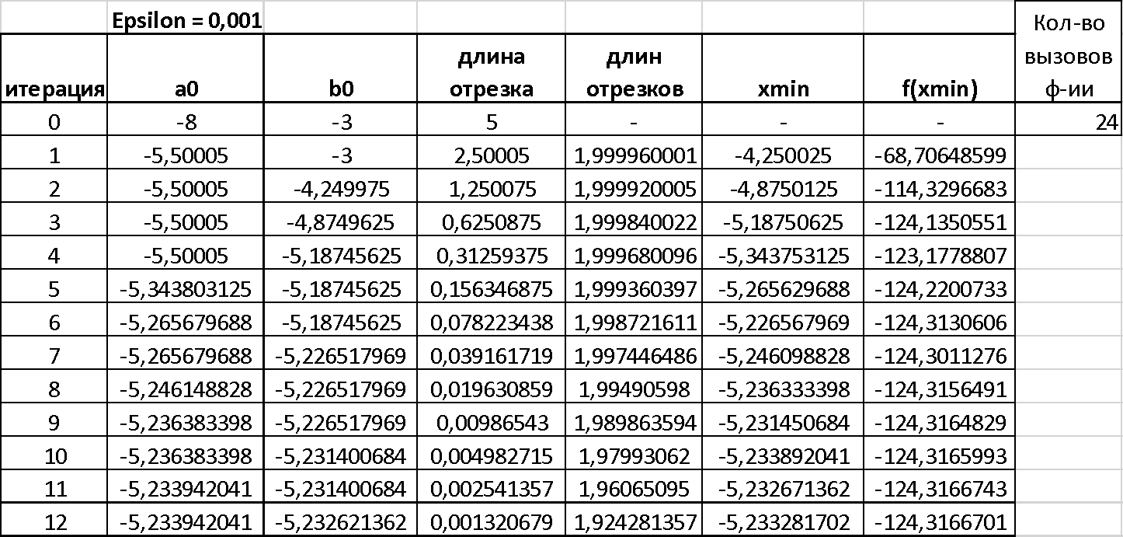

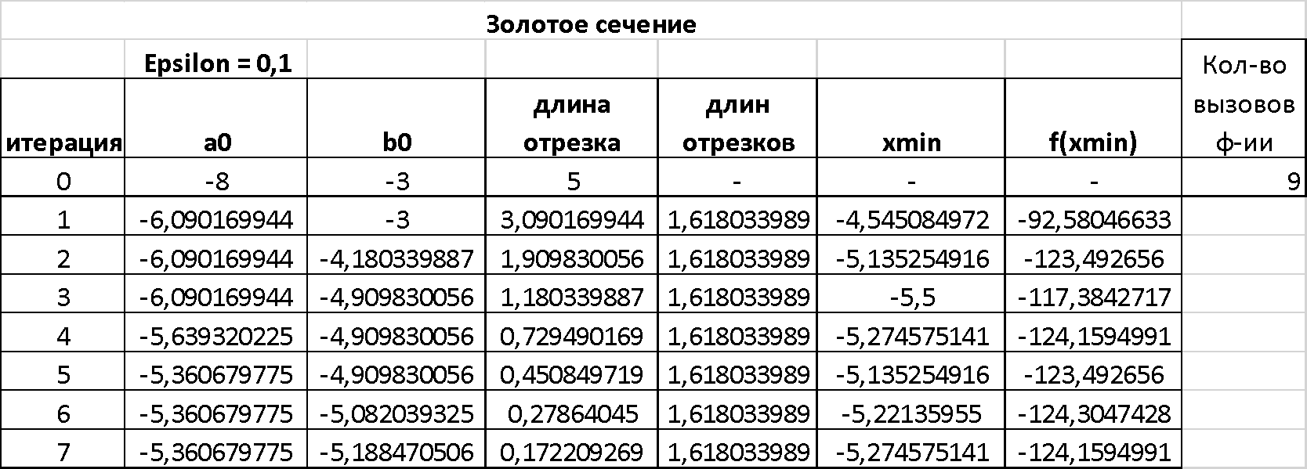

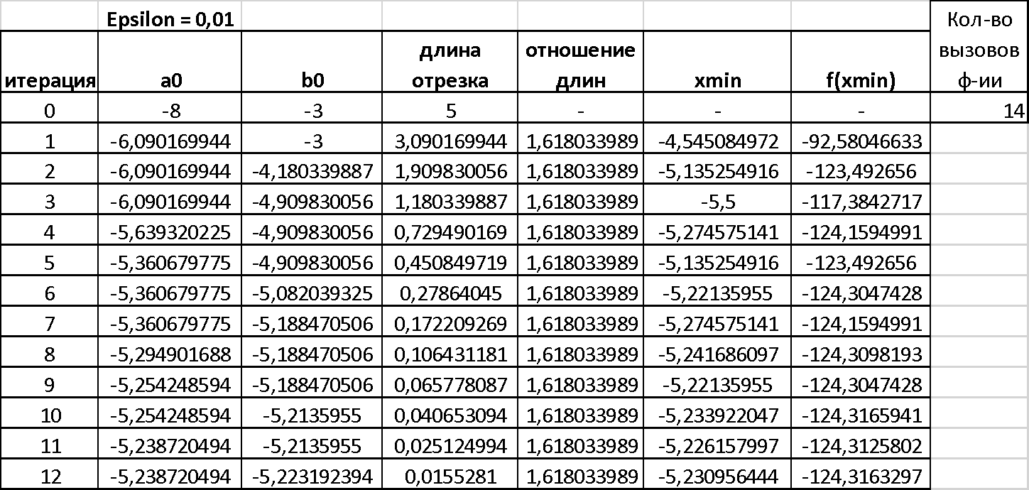

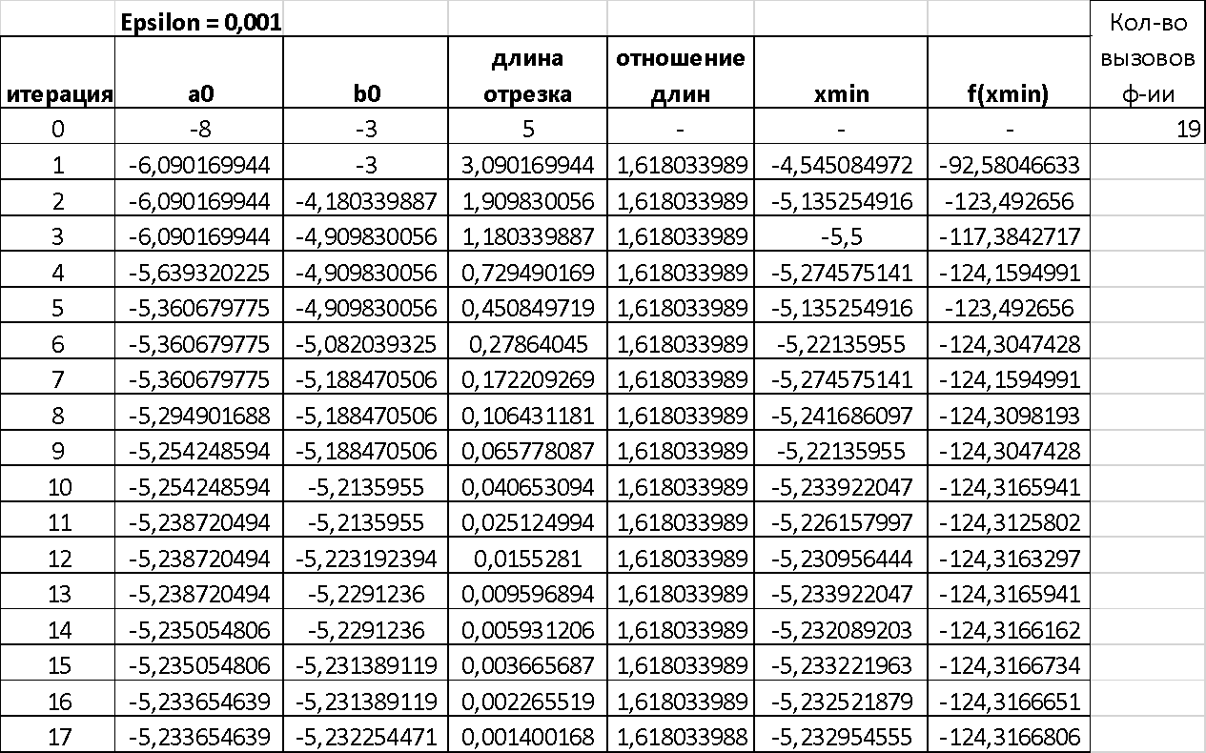



















**Эти алгоритмы намногомодальных функциях:**

y=sin(9x) * x/3 , 2 ≤ x ≤ 5  
xmin = 4.715 , f(xmin ) = -1.571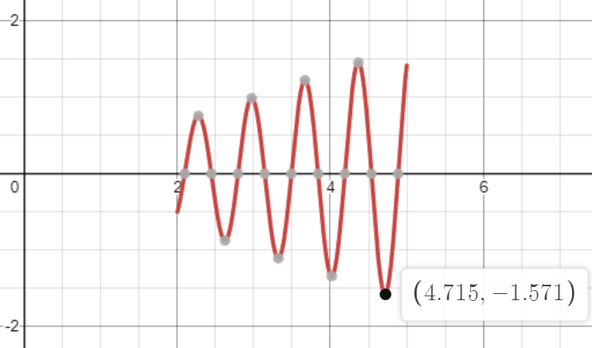 $ε = 0.001$

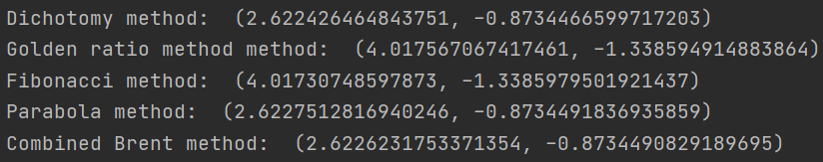

y=sin (12x) * x/7 , 2 ≤ x ≤ 5  
xmin = 4.583 , f(xmin) = -0.655  
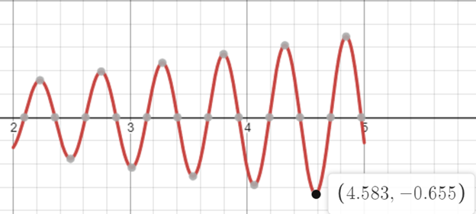 $ε = 0.001$ 
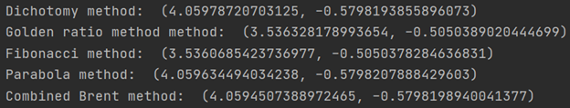

**Вывод:** Мы реализовали пять методов оптимизации, через которые находили точку минимума функции. В третьем задании видно, что эти методы не подойдут для многомодальных функций.